Pressemitteilung
Umfassende Mitarbeiterprogramme bei Weinor
Im Fokus: Wohlergehen und Wertschätzung
Der Fach- und Arbeitskräftemangel stellt zunehmend einen bedeutenden Faktor für die wirtschaftliche Entwicklung in Deutschland dar. Um dem entgegenzuwirken, hält Weinor ein breitgefächertes Angebot an Incentives für die Mitarbeitenden bereit. Der Hersteller hochwertiger Markisen- und Sonnenschutzsysteme mit Standorten in Köln und Möckern bei Magdeburg fährt gut damit. Dies bestätigt auch die erneute Auszeichnung mit dem Kununu-Award als besonders arbeitnehmerfreundliches Unternehmen.
So vielfältig die Persönlichkeiten und Lebensläufe in einem Unternehmen sind, so unterschiedlich sind auch die Anforderungen an die Arbeitsplätze. Bei Weinor erlauben flexible Arbeitszeitmodelle den Mitarbeitenden, ihren Job an die jeweilige Lebenssituation anzupassen – etwa durch Teilzeitoptionen, Homeoffice- und Jobsharing-Angebote. Zahlreiche lukrative Gehaltspakete verdeutlichen der Belegschaft die Wertschätzung auch auf finanzieller Ebene.
Reichhaltige Fortbildungs- und Gesundheitsangebote
Der demografische Wandel ist eine der Ursachen für den wachsenden Bedarf an gut ausgebildeten Fachkräften. Darum setzt Weinor während des gesamten Berufslebens der Beschäftigten auf bedarfsorientierte Weiterbildungsmöglichkeiten in allen Bereichen. So wird beispielsweise viel Wert auf eine fundierte Ausbildung gelegt, nach deren Abschluss die Azubis für mindestens ein Jahr übernommen werden.
Die Gesundheit der Mitarbeitenden steht im Fokus, zum Beispiel bei den regelmäßig stattfindenden Vorsorgeuntersuchungen. In der Produktion ist Schutzkleidung ein Muss, und in den Büros sorgen höhenverstellbare Schreibtische sowie Bildschirmarbeitsbrillen für ein entspanntes Arbeiten. Über die Arbeitszeit hinaus unterstützt Weinor eine vergünstigte Mitgliedschaft im Urban Sports Club und unterhält eine Kooperation mit JobRad.
Private Aktionen und respektvolles Miteinander
Es sind nicht nur die Hard Facts, die eine persönliche Bindung an das Unternehmen schaffen: So findet etwa jeden Sommer ein großes Grillfest mit einem bunten Unterhaltungsprogramm statt. Dies ermöglicht die Teilnahme mit der ganzen Familie und stellt einen guten Rahmen für den ungezwungenen Austausch mit Kolleginnen und Kollegen dar.
Allem voran steht aber ein wertschätzendes Miteinander, oder wie Personalchef Fäßle es formuliert: „Wir gehen respektvoll miteinander um und setzen das Wohlbefinden sowie die individuelle Entwicklung jeder und jedes Einzelnen an vorderste Stelle. Dabei sehen wir die Freude an der Arbeit als grundlegendes Element für eine hohe Motivation und somit als Schlüssel zu unserem gemeinsamen Erfolg im Unternehmen.“
Erneute Auszeichnung mit dem Kununu-Award
Mit der Verleihung des Top-Company-Siegels von Kununu wurde Weinor im vergangenen Jahr als einer der arbeitnehmerfreundlichsten Betriebe Deutschlands ausgezeichnet. Bei einer erneuten Überprüfung konnte das Unternehmen das begehrte Siegel jetzt zum zweiten Mal in Folge gewinnen. Damit zählt der Sonnen- und Wetterschutzexperte zu den rund fünf Prozent der beliebtesten Unternehmen auf der vielgenutzten Arbeitgeber-Bewertungsplattform.
Wolfgang Fäßle, Personalchef bei Weinor, freut sich über das Top-Company-Siegel von Kununu: „Der Award würdigt die breite Palette an Initiativen, mit denen sich Weinor für das Wohlbefinden seiner Mitarbeiter einsetzt. Hierbei stehen nicht nur ein angemessenes Gehalt, eine ausgewogene Work-Life-Balance und die Gesundheit im Fokus, sondern auch die Möglichkeiten zur persönlichen Mitgestaltung im Unternehmen.“

Medienkontakt:
Christian Pätz
Weinor GmbH & Co. KG || Mathias-Brüggen-Str. 110 || 50829 Köln
Mail: cpaetz@weinor.de || weinor.de
Tel.: 0221 / 597 09 265 || Fax: 0221 / 595 11 89

Bildmaterial:
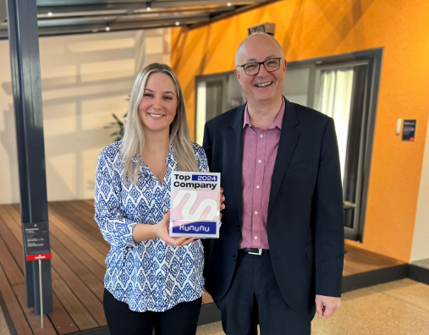
Bild:
Weinor Personalleiter Wolfgang Fäßle und HR-Teamleiterin Svenja Droege mit dem Kununu-Top-Company-Siegel 2024
Fotos: Weinor GmbH & Co. KG

